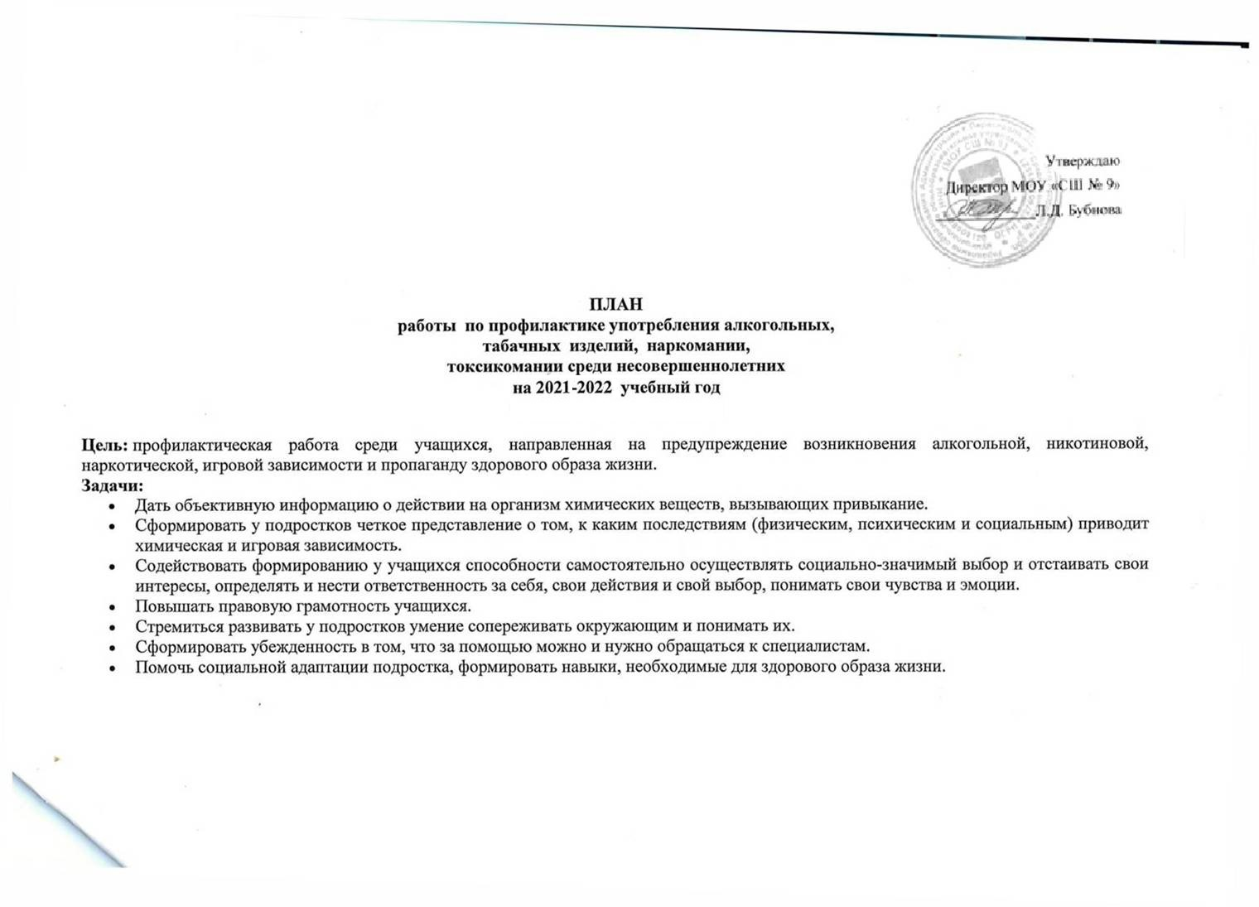
План работы
МОУ «Средняя школа № 9» по профилактике наркомании, табакокурения и алкоголизма
на 2021-2022 учебный год

№ п/п | Наименование мероприятия | Класс/ возраст | Дата проведения | Ответственный исполнитель
1 | Изучение изменений в нормативно-правовой базе антинаркотической политики и системы профилактики безнадзорности и правонарушений несовершеннолетних |  | Сентябрь 2021 | Заместитель директора по УВР
2 | Социально-психологическое тестирование обучающихся.  Информационная работа с учащимися и их законными представителями | с 13 лет | Сентябрь-октябрь 2021 года | Заместитель директора по УВР  Педагог- психолог
3 | Консультация для родителей обучающихся 7-11-х классов школьным педагогом-психологом на тему «Профилактика вредных привычек у подростков» | 7-11 | Сентябрь 2021 года | Педагог- психолог
4 | Создание и распространение листовок и памяток для детей и родителей «Формула здоровья» | 7-11 | Сентябрь 2021 года | Социальный педагог
5 | Конкурс рисунков «Наш выбор – здоровье» | 4-6 | Октябрь 2021 года | Классные руководители  социальный педагог
6 | Книжная выставка по пропаганде ЗОЖ «Мир здоровых привычек» | 1-11 | Октябрь 2021 года | Классные руководители  библиотекарь
7 | Профилактическая акция «В нашей школе не курят!» | 5-11 классы | Октябрь-ноябрь | Классные руководители  социальный педагог  Заместитель директора по ВР
8 | Фотовернисаж «Парад полезных привычек» | 5-11 классы | ноябрь | Классные руководители  социальный педагог  Заместитель директора по ВР
9 | Информирование родителей о структурах, способных оказать помощь семье и ребёнку, о телефонах органов системы профилактики | 5-11 | ноябрь | Социальный педагог, классные руководители
10 | Акция «Сообщи, где торгуют смертью» | ШУС | ноябрь | Заместитель директора по ВР
11 | Акция: «Красные тюльпаны надежды» к Всемирному дню борьбы со СПИДОМ | 10-11 | декабрь | Педагог- организатор, социальный педагог
12 | Тематическое мероприятие «Путешествие по островам здоровья» | 5 класс | Январь 2022 года | Педагог- организатор
13 | Акция «За здоровье и безопасность детей» | 1-11 | Февраль 2022 года | Социальный педагог
14 | Проведение акции по выполнению нормативов испытаний комплекса ГТО «Ударим комплексом ГТО по наркомании и табакокурению!» | 8-11 | Февраль 2022 | Руководитель ШСК
15 | Неделя профилактики вредных привычек. | 1-11 | Март 2022 | Заместитель директора по ВР  Классные руководители
16 | Разработка рекомендаций для родителей «Что делать, если в дом пришла беда», «Создание дома, свободного от наркотиков». |  | Март 2022 года | Педагог- психолог
17 | Месячник правовых знаний Деловая игра «Как прожить до 100 лет?» | 10 | Апрель 2022 года | Педагог- психолог  Социальный педагог
18 | Книжная выставка «Ваш выбор-здоровье, жизнь, успех» |  | Апрель 2022 года | библиотекарь
19 | Анкетирование учащихся «Отношение подростка к пагубным привычкам». | 7 –9 | Апрель 2022 | социальный педагог
20 | Акция «Нет безвредного табака» ко Всемирному дню без табака | 7-8,10 классы | Май 2022 года | Заместитель директора по ВР
21 | Диспут «Можно ли избавиться от вредных привычек» | 10 классы | Май 2022 года | Заместитель директора по ВР
22 | Мероприятия, посвященные Международному дню борьбы  с наркоманией и наркобизнесом | 1-9 | Июнь 2022 года | Начальник лагеря
23 | Проведение мониторинга и анализа состояния работы по профилактике наркомании | - | Июнь-август 2022 года | Заместитель директора по УВР
24 | Проведение родительских собраний по вопросу профилактики табакокурения, наркомании и алкоголизма | - | Ежеквартально | Заместитель директора по УВР
25 | Организация просмотров видеоматериалов профилактической направленности, рекомендованных антинаркотической комиссией Краснодарского края, министерством образования, науки и молодёжной политики Краснодарского края | 1-11 классы | По графику | Социальный педагог
26 | Встречи- беседы с инспектором ОпДН, специалистами наркодиспансера, других организаций в рамках межведомственного взаимодействия (по отдельному плану) | 1-11класс | В течение всего периода | завуч по УВР, социальный педагог
27 | Проведение цикла лекций, бесед, классных часов по профилактике правонарушений и формирования правовой | 1-11 класс | В течение всего периода | социальный педагог, классные руководители
28 | Выявление учащихся, склонных к употреблению алкоголя, табака. Посещение на дому. Составление индивидуального плана работы. Привлечение к внеурочной деятельности. | 1-11 класс | В течение всего периода | завуч по ВР, классные руководители, социальный педагог
29 | Участие в школьных, городских, конкурсах, акциях (по дополнительному графику) | 1-11класс | В течение всего периода | завуч по ВР, социальный педагог
30 | Размещение информации на официальном сайте о действующих «горячих линиях», «телефонов доверия» с целью обеспечения правовой защищенности обучающихся |  | В течение всего периода | завуч по ВР, социальный педагог, педагог- психолог
31 | Доведение до учащихся информации о местах и порядке оказания анонимной медицинской и психологической помощи (оформление стенда с информацией) |  | В течение всего периода | завуч по ВР, социальный педагог, педагог- психолог

ПЛАН- ГРАФИК
проведения тематических бесед

1-4 класс «Умей сказать «Нет» табакокурению».

№п.п | тема | Период проведения
1 | Мой режим дня - мое здоровье | сентябрь
2 | Вредные привычки и их профилактика | октябрь
3 | Что такое пассивное курение. | ноябрь
4 | Невидимые враги человека, которые ему мешают жить (нецензурные слова, курение, алкоголь...) | декабрь
5 | Правильное питание – залог здоровья | январь
6 | Умей сказать «Нет!» | февраль
7 | Солнце, воздух и вода– наши лучшие друзья! | март
8 | Как провести свободное время с пользой? | апрель
9 | Моѐ здоровье в моих руках | май
5-8 класс «Умей сказать «Нет» употреблению спиртных напитков»

 | Влияние алкоголя на развитие подростка | сентябрь
 | Умение отвечать за себя | октябрь
 | Спорту - да! Спиртному - нет! | ноябрь
 | Осторожно, опасность! | декабрь
 | Умей сказать «Нет!» | январь
 | Береги здоровье смолоду | февраль
 | Как провести свободное время с пользой? | март
 | Учись на чужих ошибках! | апрель
 | Строим дом своего здоровья | май
9-11 класс «Умей сказать «Нет» наркотическим веществам»
 | Чтобы тело и душа были молоды | сентябрь
 | Научись решать свои проблемы или правила бесконфликтного существования. | октябрь
 | Употребление, злоупотребление, болезнь | ноябрь
 | Чужой беды не бывает. Наркотики уничтожают человеческое достоинство | декабрь
 | Особенности поведения и черты личности тех, кто употребляет наркотики | январь
 | Как прервать нежелательную дружбу | февраль
 | Умей сказать «Нет!» | март
 | “Я” и общественное мнение | апрель
 | Жизнь в своем формате. | май

Примечание: в план работы могут вноситься изменения и дополнения с учётом криминогенной обстановки, изменениями в региональных, муниципальных, окружных нормативно- правовых документов

